ТЕМА 14:

Эмпирико-статистические модели (ЭСМ) как формы представления моделей производства и торговли

Рассмотрим применение ЭСМ на примере построения производственных моделей. ЭСМ не несут никакой информации о внутренних состояниях, связях и функционировании объектов.
Построить такую модель - означает обосновать применимость некоторого известного вероятностного соотношения как формы взаимосвязи выходов системы в случаях, когда число действующих факторов в системе очень велико и их трудно определить.
Основа ЭСМ - результаты активных или пассивных экспериментов (эмпирика + статистика) над системой, ее входами и выходами.
Чаще всего входом модели является время, а выходом - значение некоторого параметра.
Например, возможны ЭСМ таких параметров, определенных как функция от времени:
- кол-во проданного товара данного наименования;
- цена на определенную продукцию;
- величина износа станка и т.д.
Такого рода ЭСМ строятся как случайные функции.
Цель построение ЭСМ:
- использовать их в качестве компонентных моделей в имитационных моделях (типа Arena);
- построить хоть какую-то поведенческую модель для сложных систем, алгоритм работы которых мы не понимаем;
- исследовать на модели те или иные аспекты поведения систем.

1. Моделирование случайных функций. Определение понятий.
Случайной называется функция X(t), значение которой для любого фиксированного значения аргумента t является случайной величиной.
При этом нельзя свести задачу к определению случайной величины в отдельных точках t_{i}, т.к. между случайными величинами существует корреляционная связь.
Основными характеристиками случайных функций является:
- мат. ожидание M_{x}(t)=M[X(t)]
- дисперсия D_{x}(t)=D[X(t)]
- матрица корреляционных моментов K_{x}(t_{i},t_{j}).

Пример: пусть есть ряд реализаций (4) случайных функций в интервале от t₁ до t_{n} .
Тогда, в каждом моменте времени можно рассчитать мат. ожидание и дисперсию.
Кроме того, можно определить тип распределения случайных величин в различных точках времени (во всех точках он считается один и тот же), например - нормальный.

Из формулы мат. ожидания
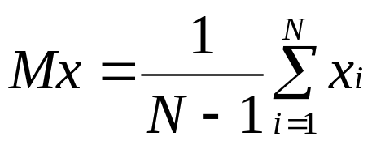,
где N - число измерений (<40);
имеем 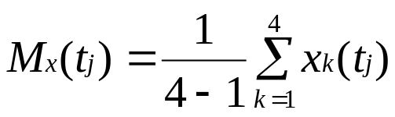, где 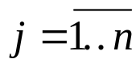
Аналогично, из 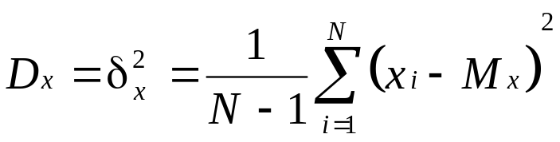
имеем 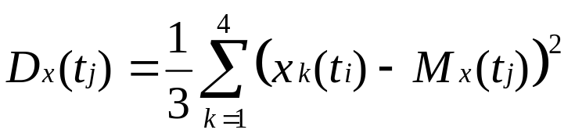
Другая формула для расчета дисперсии 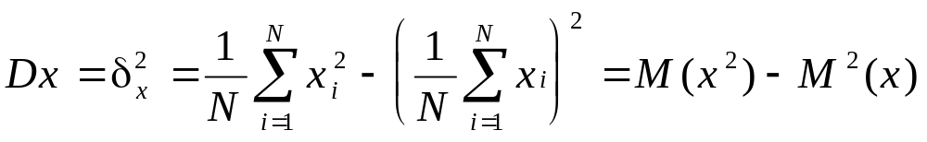
Эта формула верна для N>40.

По определению, для 2-х случайных величин X и Y, представленных своими значениями 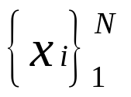и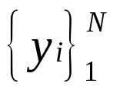, при 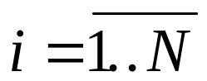, матрица корреляционных моментов 2-го порядка (ковариация) имеет вид (<40):
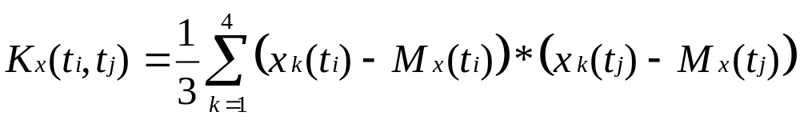
Имея рассчитанные по экспериментальным данным значения M_{x}(t_{j}), D_{x}(t_{j}) и K_{x}(t_{i},t_{j}), можно построить соответствующие непрерывные функции путем их аппроксимации по точкам. Например, методом наименьших квадратов.
Случайные процессы, описывающиеся функцией X(t), могут быть стационарными и нестационарными.
Тип процесса определяется характером его мат. ожидания, дисперсией и матрицей ковариации.
Для стационарных процессов верно соотношение:
M_{x}(t)=M_{x} (константа);
D_{x}(t)=K_{x}(0) (константа);
K_{x}(t_{i},t_{j}) = K_{x}(Tau),
где Tau = t_{i}-t_{j}, т.е. ковариация зависит не от величины аргументов, а от их разницы.
На практике это означает, что:
- на главной диагонали все элементы равны (разница номеров = 0);
- на прочих диагоналях – все элементы тоже равны между собой (разницы номеров =1,2..(N-1)).
Фактически, матрица вырождается в первую строку таблицы (корреляционная функция).
Если Tau=0, то K_{x}(t_{i},t_{i}) совпадает с D_{x} (см. формулу) и является постоянной.
Если для какого-либо процесса эти соотношения не выполняются, то такой процесс считается нестационарным.

2. Моделирование нестационарной случайной функции
Одним из наиболее удобных методов моделирования нестационарных случайных функций является метод канонических разложений в ряде дискретных точек 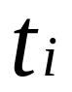, 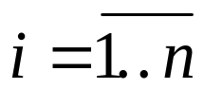.
Пусть существует искомая случайная функция с корреляционной функцией K_{x}(t_{i},t_{j}) и мат. ожиданием M_{x}(t).
Пусть на оси Х задана последовательность точек t₁,t₂...t_{n} (не обязательно равноотстоящих), в которой мы получаем значения X_{a}(t) и рассчитаны M_{x}(t) и K_{x}(t_{i},t_{j}), показавшие, что этот процесс нестационарный, т.е.
- корреляционный момент не является функцией от разницы времени 2-х аргументов (главный признак);
- мат. ожидание и дисперсия не постоянны (вторичный признак).
Построим модель нестационарного случайного процесса X_{a}(t).
Будем в дальнейшем рассматривать новую, централизованную функцию X(t), производную от X_{a}(t) по следующей формуле:
X(t)=X_{a}(t)-M_{x}(t).
При этом будем искать модель X(t) в следующем виде:
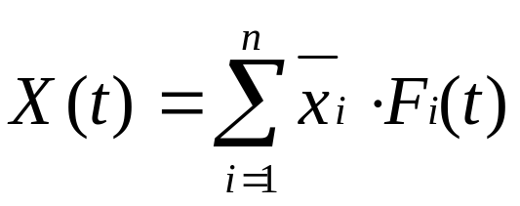,
где :
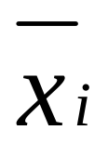 - централизованные, некоррелированные (т.е. независимые) случайные величины с тем же заданным законом распределения (например, нормальным).
F_{i}(t) - неслучайные функции от t, называемые координатными функциями.
Для того чтобы данная модель была полной, необходимо отыскать:
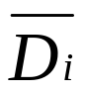 - дисперсию случайных величин 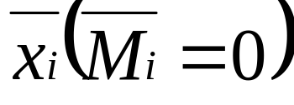;
F_{i}(t_{j}) - значения координатных функций F_{i}(t) в заданном ряде точек t_{j}.

Соотношение для их расчета:
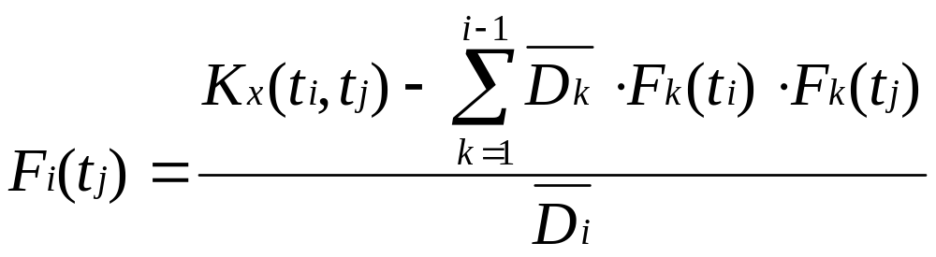 (1)
при том, что:
- при всяких i>j считаем, что F_{i}(t_{j})=0,
- а F_{i}(t_{i})=1.
Из последнего соотношения следует, что
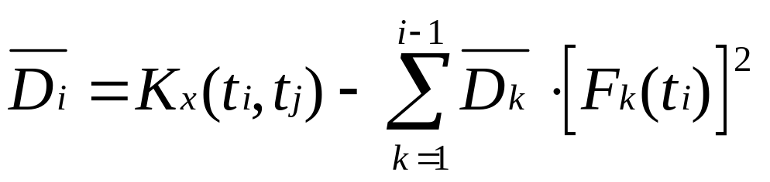 (2)
Формулы (1) и (2) - есть рекуррентные соотношения для расчета 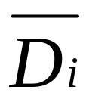 и F_{i}(t_{j}).
Знак суммы в той и другой формуле не имеет смысла при i=1 и в этих случаях отсутствует.
Значения и F_{i}(t_{j}) начинают рассчитывать с i=1, затем 2 и т.д.
Вначале рассчитывается и затем F_{i}(t_{j}) для j>i.
Рассмотрим алгоритм более детально:
для i=1:
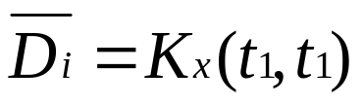,
перебираем 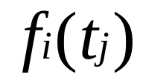 c j=1,2,3…..:
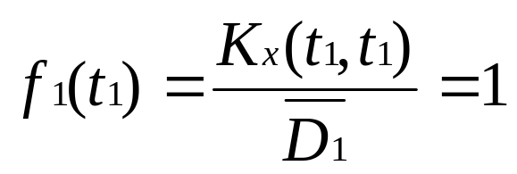, 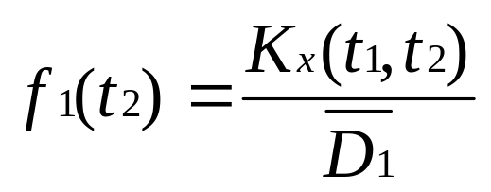…
для i=2:
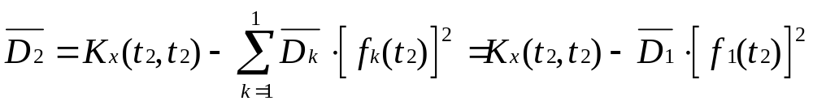,
перебираем 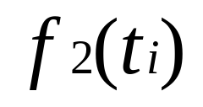 c j=1,2,3….:
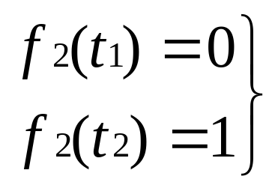 - по определению
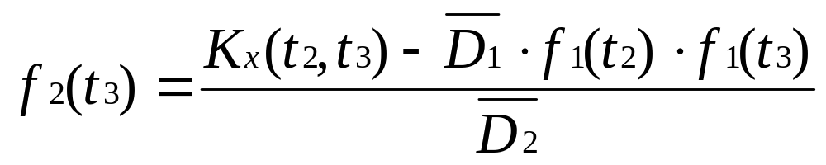
………………..
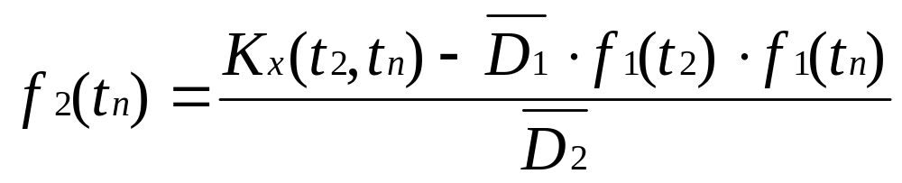
для i=3:
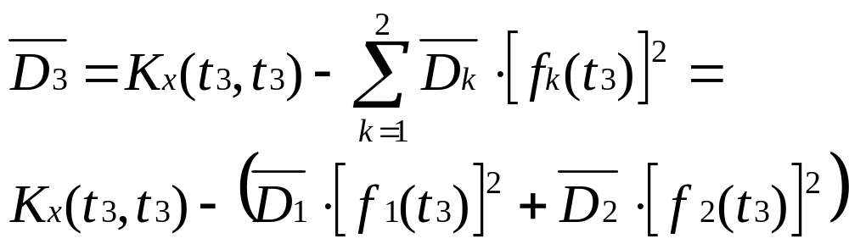,
перебираем 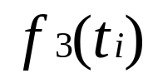 c j=1,2,3….:
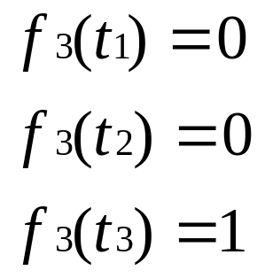
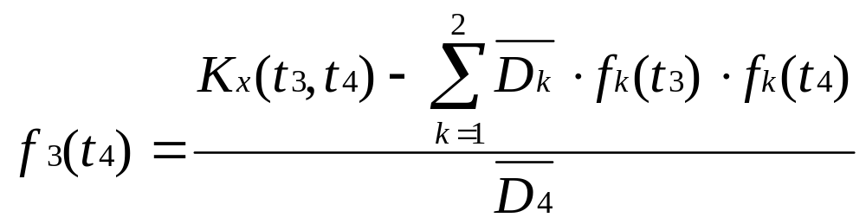
и т.д.

Общий вид графиков координатных функций
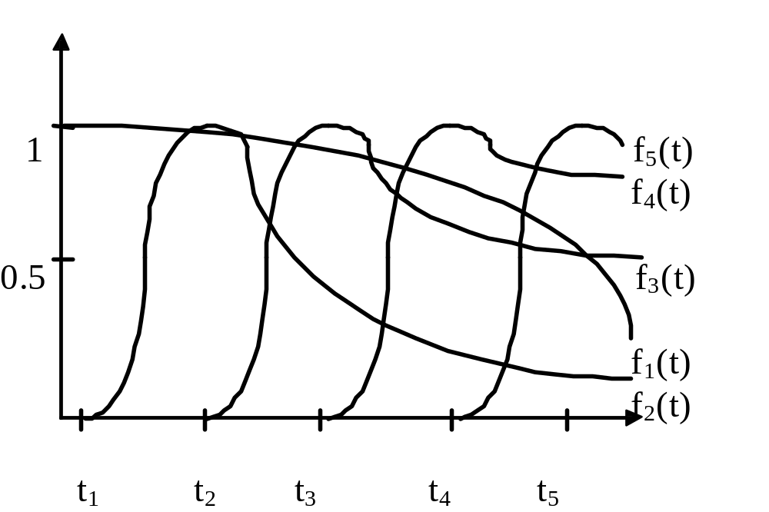
Такой вид связан с тем, что корреляция случайных величин тем меньше, чем больше они разделены во времени, т.е. как правило: и т.п.
Пример.
- По формулам строим координатные функции и дисперсии . Модель построена.
2) Делаем розыгрыш:
А) По известному закону распределения, дисперсии и мат.ожиданию (0) строим нужное число ;
Б) Подставляем их в формулу ожидаемых реализаций. Добавляем мат.ожидание и получаем одну модельную реализацию и т.д. до 6-ти реализаций.

ТЕМА:

Моделирование стационарных случайных функций
Условие:
M_{x}(t)=M_{x},
D_{x}(t)=D_{x},
K_{x}(t_{i},t_{j})=K_{x}(τ), где K_{x}(τ) - корреляционная функция (первая строка таблицы ковариации ).
Рассмотрим два метода моделирования – линейный и гармонический (спектрального разложения).

1. Линейный метод моделирования
Дано: X_{a}(t), M_{x} и пусть X(t)=X_{a}(t)-M_{x} задана корреляционной функцией K_{x}(τ).
Представим искомые реализации в виде:
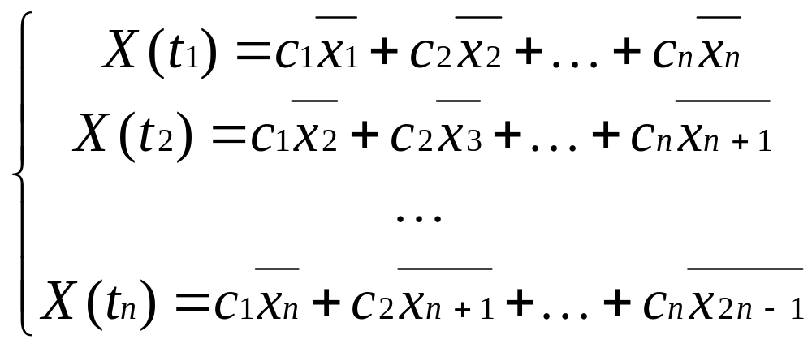,
Здесь:
c_{i} - неизвестные константы,
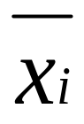- не коррелированные случайные величины с M_{x}=0 и дисперсией 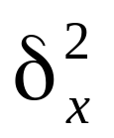, т.е. 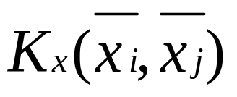=0, 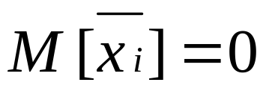,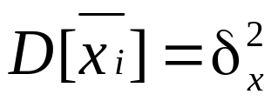. Закон распределения - как у исходного моделируемого процесса.
Из соотношения 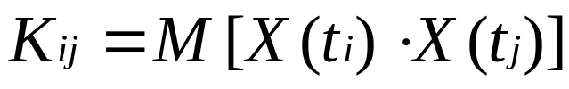, где K_{ij} - известно, а 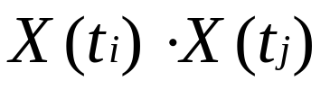- произведение компонентов, получается для любого k:
- система уравнений для нахождения c_{i}.
Пример. Пусть дано 6 точек (t₁.. t₆), и корреляционная функция K_{x}(τ):
В модели 11 переменных X₁ …X₁₁
 | 0 | 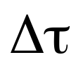 | 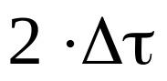 | …. | 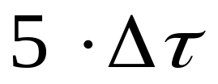
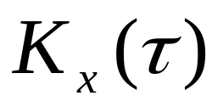 | 20 | 18 | 7 | …… | 2
Имеем 6 неизвестных С₁ …С₆ .
Строим систему уравнений:

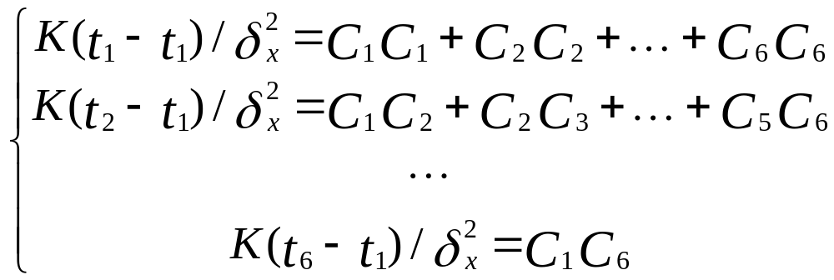

Решаем систему, находим С₁ …С_{6.}

Делаем розыгрыш X₁ …X_{11.} по нужному закону распределения и известной дисперсии.

Подставляем их в общий вид искомых реализаций. Добавляем мат.ожидание и получаем первую реализацию. Делаем повторный розыгрыш X₁ …X₁₁ и так далее (6-7 раз). Модельные реализации получены.

2. Моделирование стационарных процессов методом спектрального разложения

В этом случае так же ищется модель централизованного процесса X_{m}(t)=X_{a}(t)-M_{x}. Модель ищется в форме:
Xm(t)=C*cos(w*t+ϕ),
где
w, ϕ - случайные величины,
а С – константа.
Т.е. предполагается, что любая реализация случайного процесса - косинусоида, а сумма реализаций дает случайный процесс с требуемыми характеристиками.
Определим С, w и ϕ:
Известно, что для обеспечения стационарности процесса в форме X_{m}(t) случайная величина ϕ должна быть равномерно распределена в интервале (0,2*π)
Известно, что для данного вида X_{m}(t) верно: 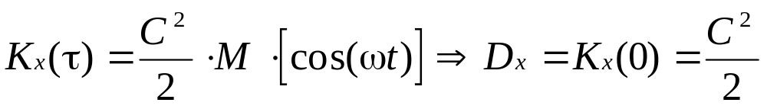,
или 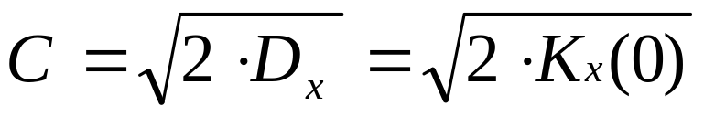.
Для w определим функцию плотности распределения вероятности P_{w}(U). Для этого рассмотрим 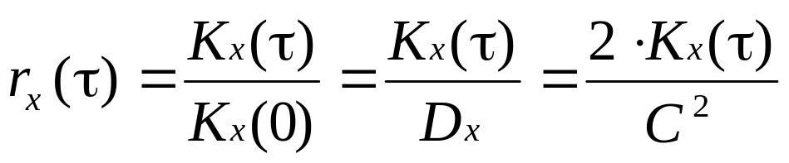, где 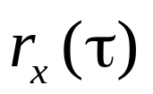- нормированная корреляционная функция. При этом 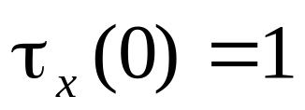.
Можно привести известное соотношение для P_{w}(U): 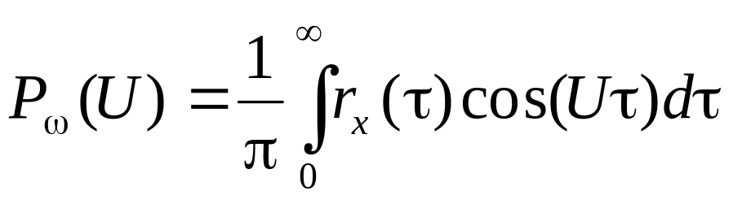.
Для фиксированного заданного ряда временных точек возможно дать численное значение этого интеграла. Пусть дана нормированная корреляционная функция 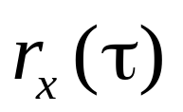в фиксированные моменты времени, соответствующие периодам.
Проведем кусочно-линейную аппроксимацию на каждом участке кривой заданной корреляционной функции.
 | 0 |  |  | …. | 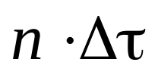
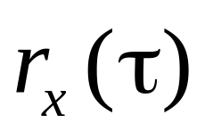 | 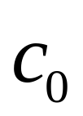 | 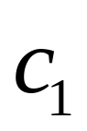 | 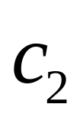 | …… | 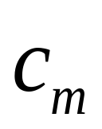
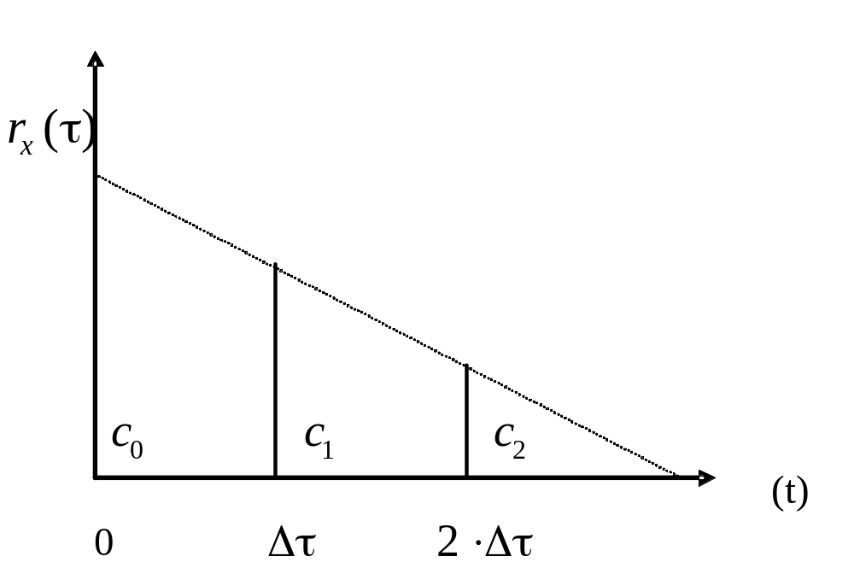

для 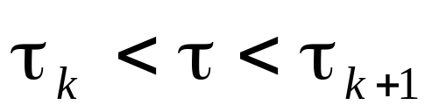 аппроксимация будет иметь вид 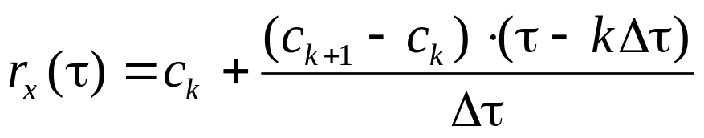, тогда
P_{w}(U) запишется так:
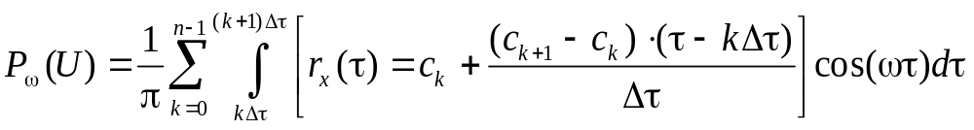или в итоговом виде:
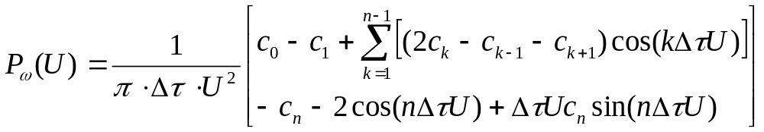.
Это выражение можно использовать для построения распределения случайной величины w в модели случайного процесса.
Проведем кусочно-линейную аппроксимацию заданной корреляционной функции.
Рассмотрим универсальный способ разыгрывания случайной величины x с некоторой плотностью распределения f_{x}(x). Пусть эта случайная величина определена в интервале (a,b). Если случайная величина имеет бесконечную границу, то надо перейти к усеченному распределению.
Представим функцию f_{x}(x) в виде кусочно-постоянной функции, для чего разобьем интервал (a,b) на n частичных интервалов и будем читать функцию f_{x}(x) на каждом интервале постоянной. Наиболее удобным способом аппроксимации функции f_{x}(x) является распределение этого интервала (a,b) таким образом, чтобы вероятность попадания случ. величины x в любой частичный интервал 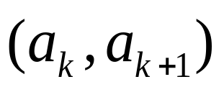 была одинаковой, т.е. независимой от номера интервала.
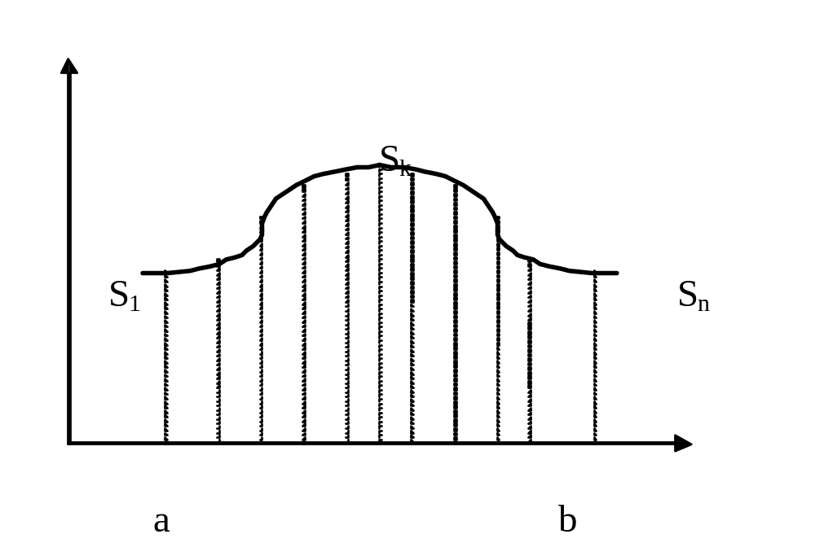
S₁=S_{k}=S_{n} разбивка на кусочки с одинаковой площадью
Тогда процедура моделирования состоит в следующем:
- Путем розыгрыша случайной величины R, равномерно распределенной на интервале (0,1), случ. образом выбирают интервал . Для этого интервал (0,1) разбивают на n участков равного размера, а затем в случае попадания в некоторый интервал взять его номер, по которому получить k.
- Вторично разыгрываем случ. величину R и полученную реализацию r_{i} масштабируем с целью приведения ее к частичному интервалу . Это значит, что случ. величину x_{i} рассчитывают по формуле:
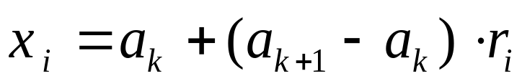.
А реализацию случ. величины 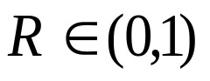 можно либо взять из таблицы, либо построить соответствующим алгебраическим путем.
Пример. Пусть дано 6 точек (t₁.. t₆), и корреляционная функция K_{x}(τ):
Выполняем нормирование корреляционной функции.
 | 0 |  |  | ….
 | 20 | 18 | 7 | …… | 2
Имея нормированную корреляционную функцию, по формуле строим в ряде точек функцию плотности вероятности. Аппроксимируем ее трендом.
 | 0 |  |  | ….
 | 1 | 0.90 | 0.35 | …… | 0.1
Слева и справа отбрасываем низкие участки.
Пусть получился интервал (-12,+12).
Пусть мы пытаемся создать 6-ть интервалов равной площади. Тогда, соответственно, площадь каждого равна примерно 1/6=0,15.
Фиксируем левую точку первого подинтервала (-12) и пытаемся справа найти точку, фиксирующую конец первого подинтервала.
Итерацией (подбор параметра в EXEL) ищем такую точку, что бы площадь подитервала, рассчитанная на тренде по формуле трапеции была 0,15. Т.о., получаем левый конец второго подинтервала и т.д. до 6-го подинтервала. Получаем границы шести подинтервалов.
Рассчитываем .
Модель построена.
Выполняем розыгрыш.
1) Разыгрываем ϕ в интервале 0,2π). Для этого разыгрываем равномерно-распределенное на интервале (0,1) число R и умножаем на 2π.
2) Разыгрываем w двумя этапами:
а) определяем номер подинтервала, куда попала w, для чего снова разыгрываем R, и смотрим в какой из шести подинтевалов равной длины (0,15) мы попали, например – 2;
б) определяем собственно значение w, для чего повторно разыгрываем R, затем берем границы 2-го интервала на графике и рассчитываем значение w по формуле

Подставляем С, ϕ , w в общий вид искомых реализаций. Добавляем мат.ожидание и получаем первую реализацию.

Делаем повторный розыгрыш ϕ , w и так далее (6-7 раз). Модельные реализации получены.

ТЕМА: Использование моделей случ. процессов при исследовании статистической динамики систем управления
Задачи построения, модификации, интерполяции и экстраполяции моделей случ. процессов входят составной частью в задачу исследования статистической динамики систем управления сложных объектов.
Требования к моделям сл. процессов:
- вычислительная адекватность;
- экономичность по затратам машинного времени;
- гибкость, т.е. возможность легко менять.

1) Системы автоматического управления
Системы управления (СУ) могут выполнять регулировку различных процессов, т.е. производственных, экономических и т.д.
Общий вид функционала, описывающего процесс управления:
x(t)=Ay(t),
где
y(t) - вектор входных функций,
x(t) - вектор выходных функций,
A - оператор системы.
Представление в таком виде описания СУ должно отражать объективные законы взаимодействия как системы со средой, так и между частями системы. Чаще всего оператор приобретает вид системы дифференциальных уравнений:
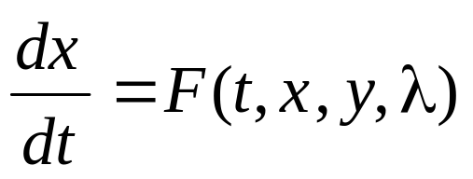, 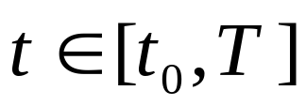,
с начальными условиями 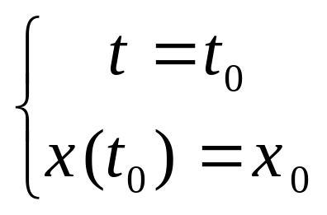,
где:
x(t) - n-мерный вектор выходных координат системы,
y(t) - m-мерный вектор входных случ. функций (параметров состояний),
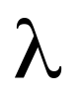- s-мерный вектор случ. величин, характеризующих случайность параметров самой системы управления,
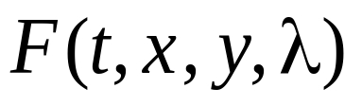- заданная векторная функция размерностью n,
x₀ - вектор начальных условий (вектор случ. величин).
Вероятностные законы распределения ,x₀ и y(t) могут быть произвольными, но считаются заданными.
Главной задачей анализа статистической динамики СУ является выделение различных вероятностных характеристик для выходных координат x(t), т.е.:
- мат. ожидание,
- дисперсия,
- закон распределения,
- вероятности нахождения выходных координат x(t) в том или ином интервале значений в данном интервале t,
- характеристики отдельных выбросов координат, т.е. их размах, частота и т.д.
На основе анализа указанных значений делается вывод о качестве СУ, где главными критериями, как правило, рассматривается вероятность нахождения выходных координат в данном интервале.
Критерий такого типа хорошо отражает назначение СУ, призванных держать некоторый процесс в известных интервалах значений параметров на заданном отрезке времени.
Для анализа статистической динамики СУ применяются следующие методы определения вероятностных характеристик систем:
- метод статистических испытаний;
- метод эквивалентных возмущений;
- интерполяционный метод.
Рассмотрим, для примера, метод статистических испытаний.
Вероятностные характеристики рассчитываются по схеме:
1 Разыгрываются случайные вектора x₀, , y(t).
2 Решается система дифференциальных уравнений и находятся значения выходных функций из вектора x(t).
3 Пункты (1) и (2) выполняются многократно.
4 Рассчитываются вероятностные характеристики СУ.
Прочие методы исследования статистической динамики СУ повторяют примерно названный порядок или же теми или иными способами пытаются снизить число векторов розыгрыша x₀,y и , т.е. уменьшить трудоемкость расчета характеристик.
2) Пример исследования статистической динамики систем управления.

Пусть дана СУ социальными, экономическими и экологическими процессами в стране, т.е. правительство.
Тогда модель в операторном виде может быть описана так:
Правительство Украины

y(t) x(t)

Рассмотрим отдельные составляющие:
1) Состав вектора выходных координат x(t) (n=2):
x₁(t) - состояние экономики
x₂(t) - уровень жизни.
За t₀ можно принять 2011 г по отношению к 1992.
x₁(t₀)=0,75, x₂(t₀)=0,60.
2) Состав вектора входных случайных функций y(t) (m=2):
y₁(t) - влияние политических сил на экономику;
y₂(t) - состояние экономических связей с ближним зарубежьем.
y₁(t)=0 и y₂(t)=1 - норма.
y₁(t) ∈ (-1,0) , y₂(t) ∈ (0,1).
Будем считать, что у₁, у₂ задаются соответствующими моделями случайных процессов, которые мы построили на основе анализа событий.
Пусть у₁(t) - стационарный процесс:
y_{m}¹(t)=m(t)+c*cos(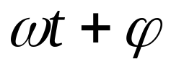)
y₂(t) - нестационарный процесс:
y_{m}²(t)=m(t)+ 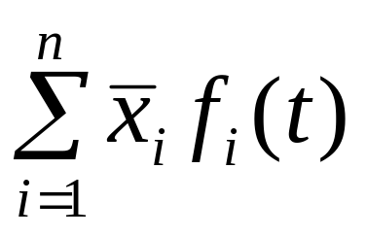.
3) Определим состав вектора 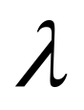 (S=2):
₁ - средний уровень законов, принимаемых ВР;
₂ - средний уровень исполнения законов правительством.
Будем считать, что ₁ и ₂ задаются нормальным законом распределения
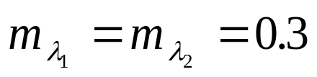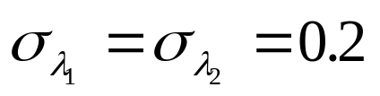
4) Определим собственно систему диф. уравнений
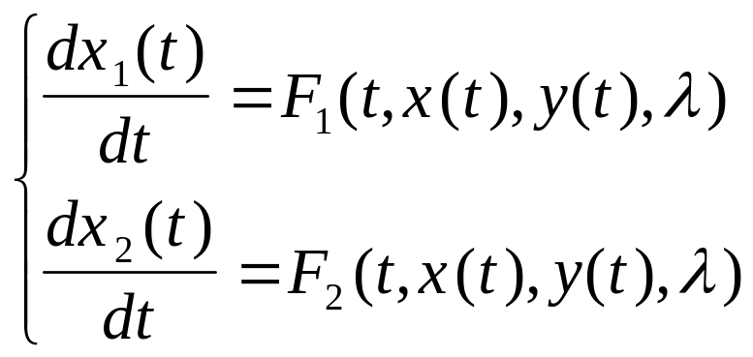 t∈(1992, 2011)
Система уравнений строится с выполнением требований адекватности поведения модели.
Можно построить систему диф. уравнений с учетом свойств всех компонентов следующим образом: для х₁(t), т.е. состояния экономики, м. построить соотношение
или
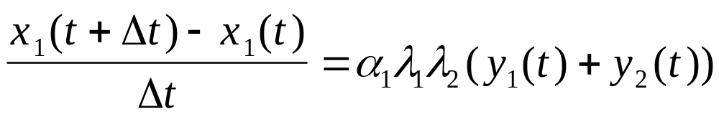 =>
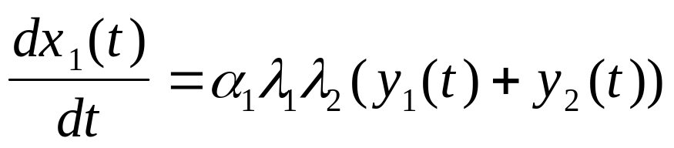
тут 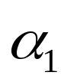- неслучайный коэффициент, определяющий характеристику СУ
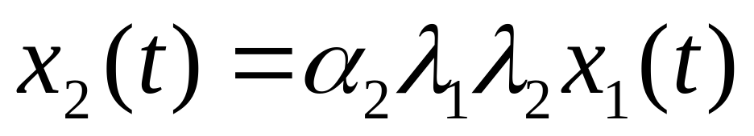
тут 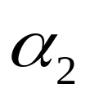- неслучайный коэффициент, определяющий характеристику СУ
Итоговая система уравнений:
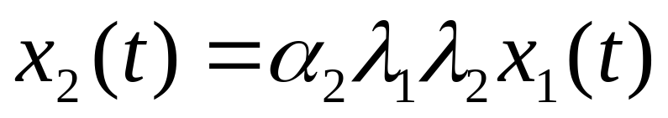
Рис. Пример критерия.

1
x₁(t)
область «лучше,
0.5 чем сейчас»
x₂(t)
область «как
0 сейчас»
1992 … 2000 .2007…2012
Перейдем к определению вероятностных характеристик данной системы управления в соответствии с методом стат. испытаний.
- Разыгрываем случайные величины:
х₀ ₋ не случайно;
₁, ₂ - заданы нормальным законом распределения.
График распределения будет иметь вид:
Получить конкретные значения ₁ и ₂ можно с помощью таблиц нормализованных централизованных нормальных чисел, т.е. с m=0 и 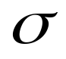 =1. Например:

область
абсурдных
решений

-0,3 0 0,3 0,9

₁ = 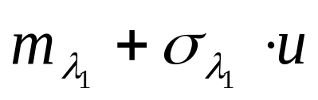.
2) Розыгрыш случ. входных функций у₁, у₂.
Как у₁, так у₂ заданы своими формулами.
y_{m}¹(t)=m(t)+c*cos() - гармонический закон.
Для получения реализации у₁ значение  получаем по построенному нами графику плотности распределения вероятности, а - значения 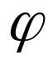 определяется путем выбора равномерно распределенной на интервале [0,1] величины и последующего ее масштабирования.
y_{m}²(t)=m(t)+ 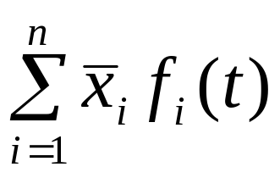
Реализацию данного процесса получаем выбором соответствующих централизованных, нормализованных случайных величин u₂ и их масштабированием с использованием дисперсий _{i .}
Для получения значений реализации случайных процессов на период 2012-2013 годы выполняем экстраполяцию моделей, т.е. экстраполируем либо матрицу ковариации, либо функцию корреляции и затем - строим модель.
2) Решаем систему диф. уравнений, подставив в них соотв. реализации ₁, ₂, y₁(t), y₂(t).
Для решения м.б. выбран соотв. метод численного интегрирования (Рунге-Кутта, Адамса, Эйлера и т.п.).
Решив данную систему диф. уравнений, получим реализации функций X₁ и X₂ .
3) Повторяем (1) и (2) многократно.
4) Рассчитываем вероятность выполнения критериев качества.

